南 阳 南 石 医 院
应聘人员申请表
填表日期： 年 月 日
姓 名 |  |  |  | 性 别 |  |  |  | 年 龄 |  |  | 照 片 粘 贴 处
民 族 |  |  |  | 政治面貌 |  |  |  | 身 高
籍 贯 |  |  |  |  |  | 身份证号
现住所及通讯处 |  |  |  |  |  | 电 话
学 历 |  |  |  | 毕业院校 |  |  |  |  |  | 专业
专业技术资格证 |  |  |  |  |  |  | 发证时间
专业职称证 |  |  |  |  |  |  | 发证时间
学习经历 | 阶段 |  | 学历 | 起止时间 |  |  | 所在学校 |  |  |  | 专业
 | 高中
 | 第一学历
 | 最高学历
实习与工作经历 | 起止时间 |  |  | 单位名称 |  |  |  |  | 所在部门 |  | 岗位
您获取我院招聘信息的途径 |  |  |  |  | □就业网站 □报刊 □亲友推荐 □校园招聘 □其他
填表承诺 | 本人填写的南石医院应聘人员申请表的具体各项内容是真实、有效、无误的。本人同意并接受南石医院对表中内容进行调查。如果发现虚假或欺诈的信息内容，南石医院可随时与本人终止应聘流程、以及入职后的劳动合同等其他一切书面协议，由此造成的一切后果均由本人承担。  承诺人：
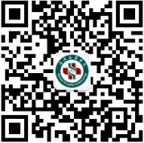
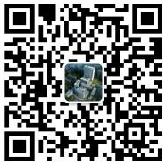
招聘电话：0377-63876927或15993187997
招聘邮箱：nsyyhrm@163.com
医院地址：南阳市卧龙区中州西路988号
[扫描右侧二维码，获取最新招聘信息]

